Дорожные работы выполнили в Тверском районе
03.11.2020
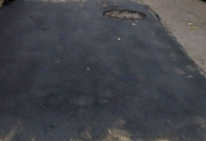
В Тверском районе сотрудники Государственного бюджетного учреждения «Жилищник» 2 ноября выполнили ямочный ремонт асфальта на нескольких объектах.
Работы осуществили по адресам: улица Большая Дмитровка, дом 20, строение 1; Цветной бульвар, дом 21.
— Для устранения всех дефектов на покрытии сотрудники «Жилищника» израсходовали шесть тонн асфальтобетонной смеси. Общая площадь отремонтированных участков составила 50 квадратных метров, — проинформировал Акоп Мкртчян, ведущий инженер по благоустройству ГБУ «Жилищник».
Ранее дорожные работы осуществили на улице Новосущевская и в переулке Чернышевского.

Адрес страницы: http://cao.mos.ru/presscenter/news/detail/9389417.html
Префектура Центрального административного округа города Москвы

